Guide template

* Bagian home iku “index.html” dan css “style_index.css”
* Menurutku kalau setiap kita bikin html baru, css nya jangan jadi satu. Tapi per page ya css sendiri, biar takut crash, karena ini kan template, takute kene otak-atik gaiso balik. Jadi bagusnya setiap bikin html, kita copas css yg lama terus rename sesuai nama page. Misal bikin baru “siswa.html” cssnya “style_siswa.css”.
* Ini ada bagian backup misal kita fucked up html e, kene bisa copas dri sing asli

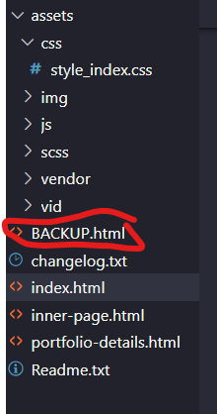

Itu inner-page sm portfolio-details ignore sek ae.

* Ini udh pake bootstrap
* Btw cara ngelink css di sini ya

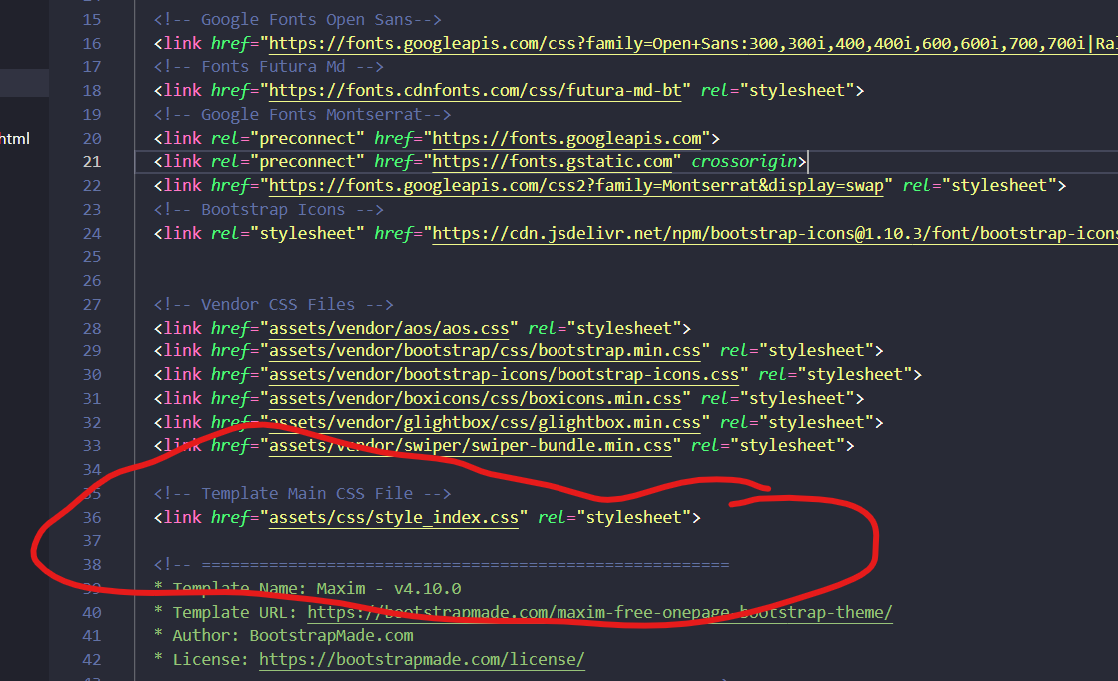

Bagian index

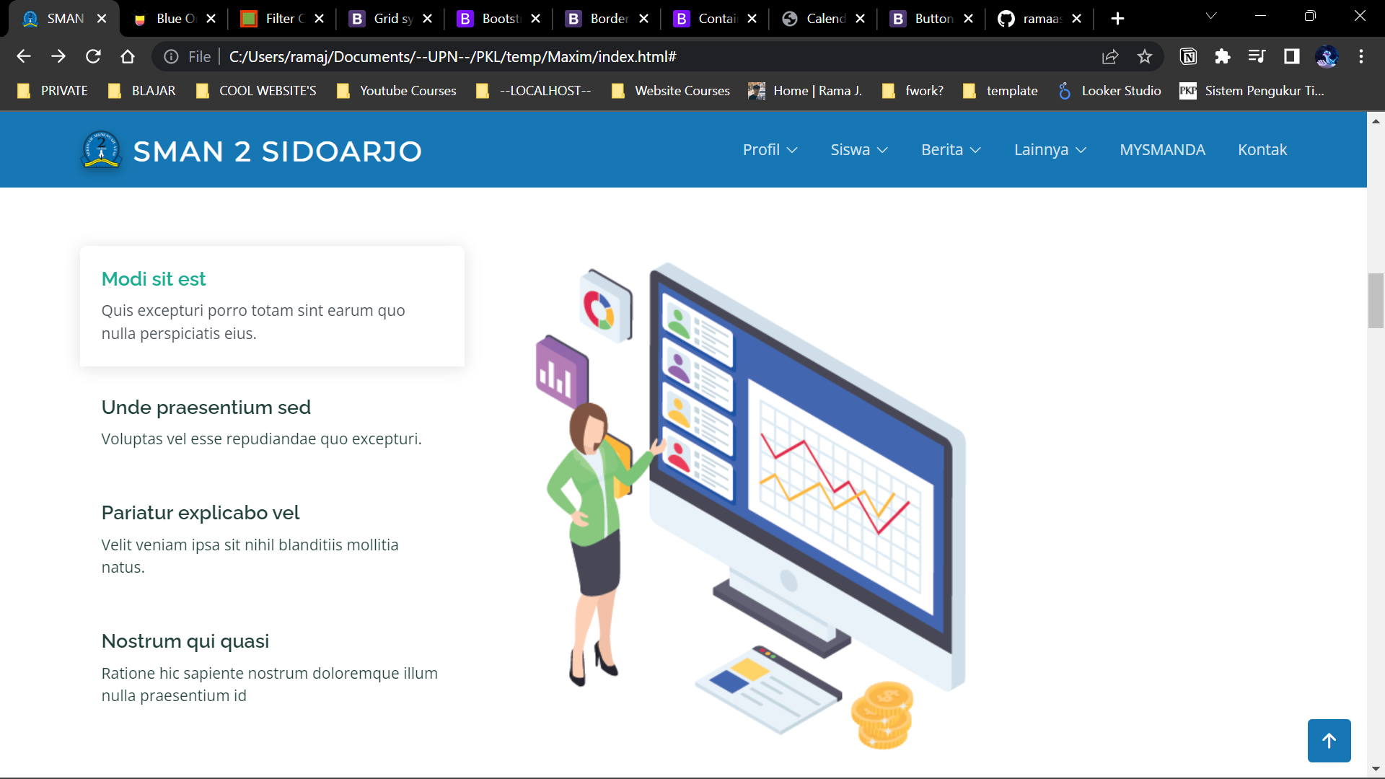

Bagian ini blm tau mau bikin apa

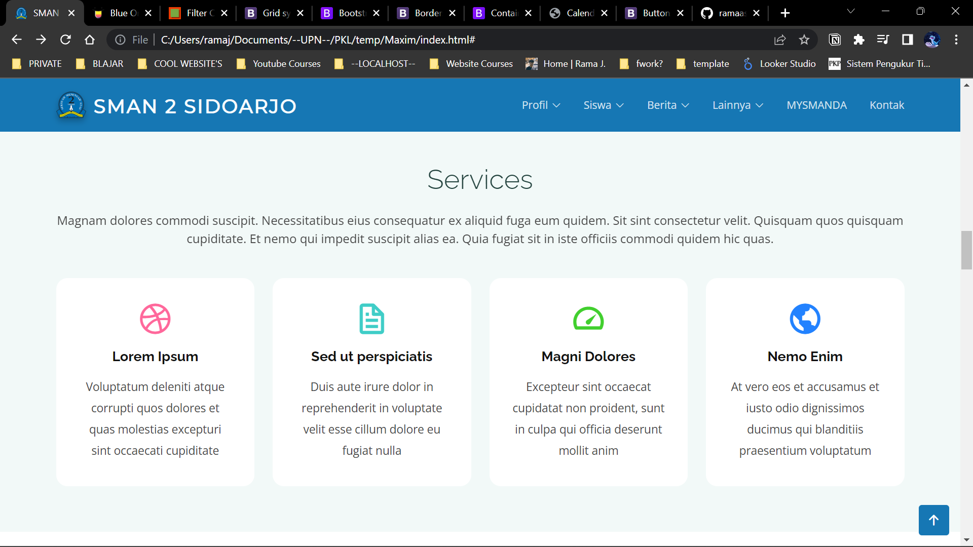

Ini juga

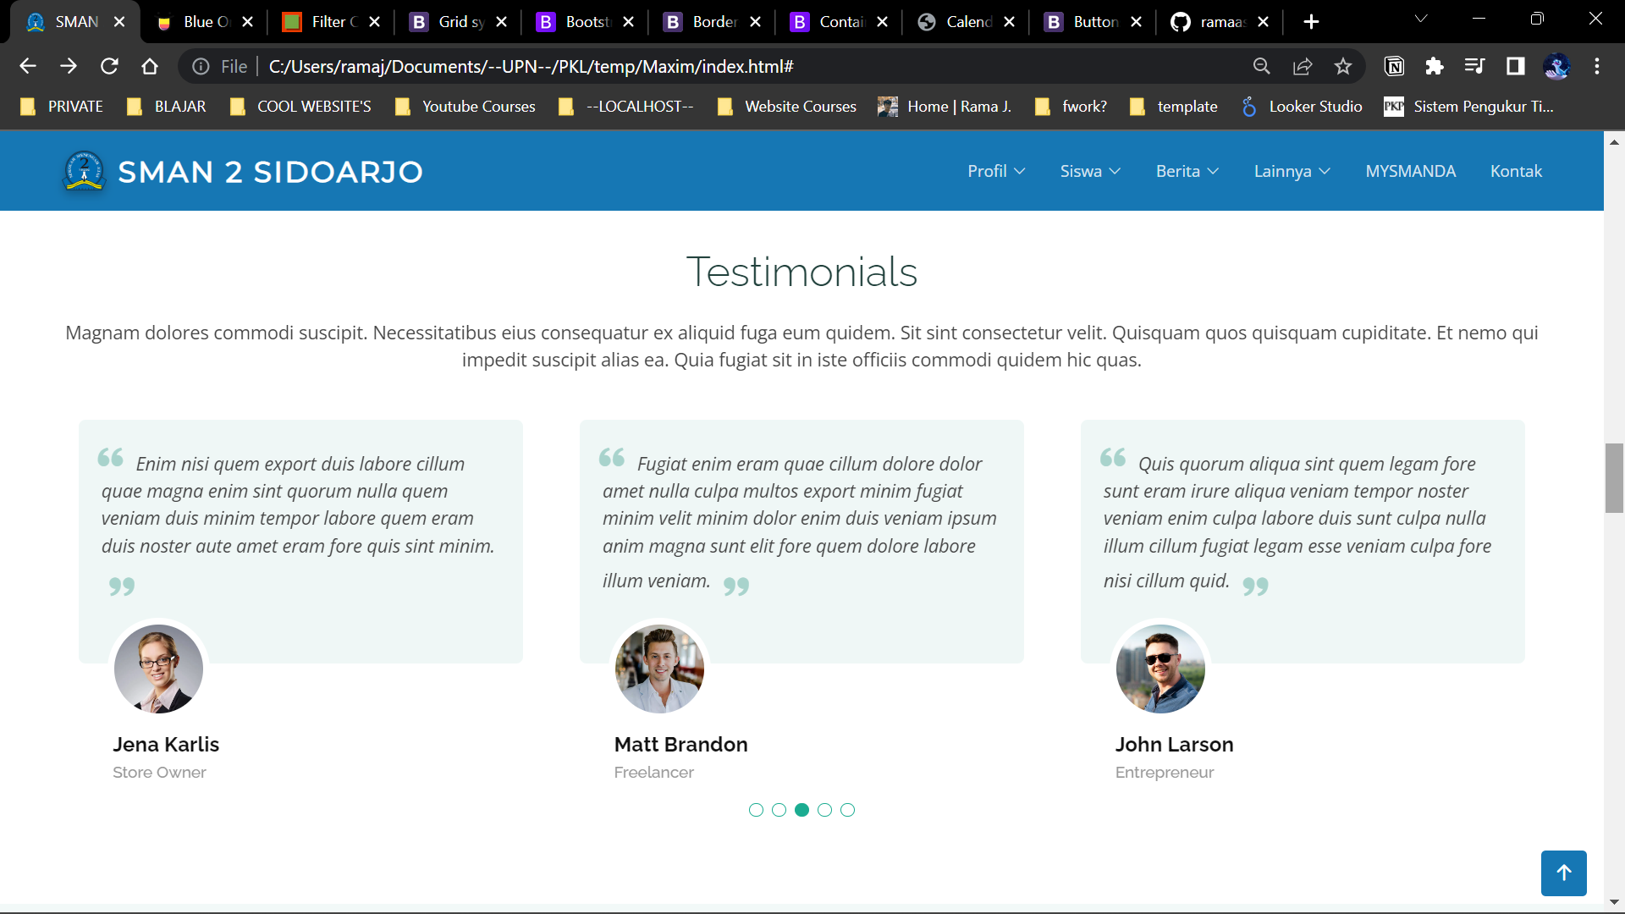

Ini rencanae aku pgn bikin antara daftar guru atau opini beberapa siswa.  
kalau daftar guru pengen kyk gini

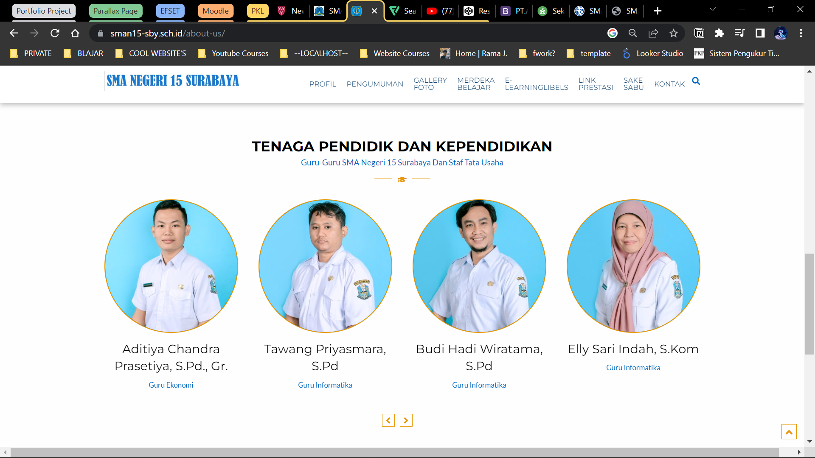

* Trs ini bagian portfolio maune se tak jadiin berita, itu yg ada tulisan “web” “app” itu bagian kategori, jdi klo pencet web, yg muncul web, gitu

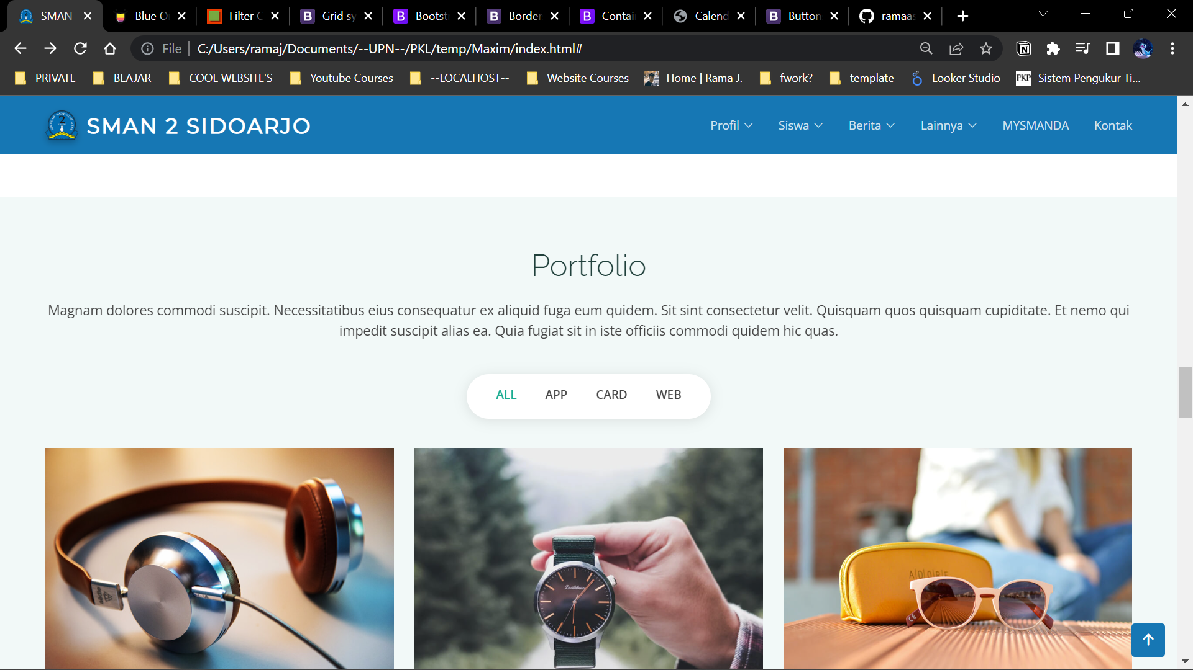

* Bgian faq iki yo grg ero ape opo

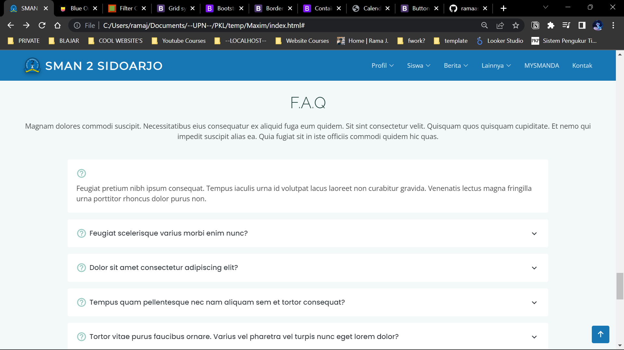

Sisae yo onok “TBD” iku grg mari, nek onok sg ape mbok revisi monggo